|  |  |
| --- | --- |
| ĐẢNG BỘ HUYỆN PHÚ TÂN  **ĐẢNG ỦY THCS-THPT PHÚ TÂN**  **CHI BỘ KHỐI XÃ HỘI**  **\*** | **ĐẢNG CỘNG SẢN VIỆT NAM** |

**BÀI DỰ THI**

**Cuộc thi sáng tác, quảng bá các tác phẩm văn học, nghệ thuật và báo chí về chủ đề “Học tập và làm theo tư tưởng, đạo đức, phong cách Bác Hồ, Bác Tôn” giai đoạn 2024 – 2025**

**CHỦ ĐỀ**

**“Trường THCS-THPT Phú Tân học tập theo Bác, phát huy tinh thần đoàn kết thực hiện hiệu quả công tác xã hội hoá góp phần nâng cao chất lượng dạy và học”.**

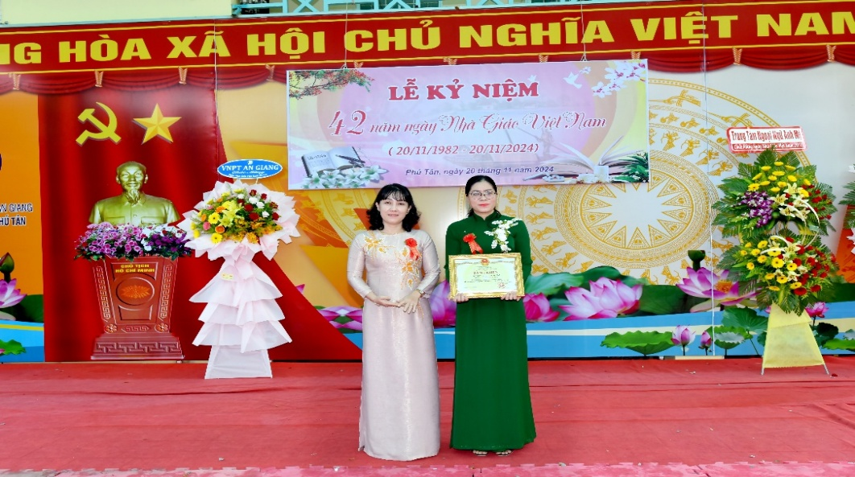

**Tác giả: Nguyễn Thuỵ Ý**

**Đơn vị: Trường THCS và THPT Phú Tân**

**Điện thoại: 0387776565**

***Tháng 10/2024***

**BÀI DỰ THI**

**Cuộc thi sáng tác, quảng bá các tác phẩm văn học, nghệ thuật và báo chí về chủ đề “Học tập và làm theo tư tưởng, đạo đức, phong cách Bác Hồ, Bác Tôn” giai đoạn 2024 – 2025**

-----

**CHỦ ĐỀ**

**“Trường THCS-THPT Phú Tân học tập theo Bác, phát huy tinh thần đoàn kết thực hiện hiệu quả công tác xã hội hoá góp phần nâng cao chất lượng dạy và học”.**

**\*\*\***

**Thể loại: Bài phản ánh.**

**Nội dung bài viết:**



(Hình ảnh mang tính minh hoạ)

*“Đoàn kết là sức mạnh vô địch của chúng ta. Bản Cương lĩnh chính trị của Mặt trận là ngọn cờ đại đoàn kết toàn thể nhân dân miền Nam để cùng nhau chống Mỹ, cứu nước đến thắng lợi cuối cùng. Nhân dân ta đã đoàn kết, càng đoàn kết rộng rãi và chặt chẽ hơn nữa!”.* *(Hồ Chí Minh toàn tập, NXB Chính trị quốc gia - Sự thật, 2011).*

Trường THCS và THPT Phú Tân chính thức có 2 cấp học kể từ năm 2014-2015. Trong những năm qua, đội ngũ không ngừng học hỏi, phấn đấu, nỗ lực vì chất lượng đơn vị, vì học sinh thân yêu. Chúng tôi đều biết rằng đơn vị còn rất nhiều khó khăn. Cụ thể, năm học 2024-2025 trường có 1303 học sinh nhưng diện chính sách 88 học sinh, nghèo 27 học sinh, cận nghèo 60 học sinh, mồ côi 01 học sinh và hơn hết là 59 thuộc diện khó khăn cần giúp đỡ. Điểm đặc biệt của trường là đa số các em học sinh đều sống xa ba mẹ, có em phải vừa học 1 buổi, vừa phải đi làm thêm để kiếm tiền trang trải cuộc sống, trang trải việc học.

Với quan điểm “lấy người học làm trung tâm”, đặt lợi ích của người học lên trên hết. Học sinh còn nhiều khó khăn, Nhà trường lại thiếu thốn cơ sở vật chất. 18 phòng học nhưng chỉ được 04 cái Tivi, trong đó 02 cái do Huyện uỷ tặng, 02 cái do trang bị trước đó. Không thể bị động chờ đợi, bởi như vậy thì làm sao đáp ứng mục tiêu CT GDPT 2018. Với tiêu chí “làm việc tốt không khó đâu”. Học theo Bác, viên chức quản lí phát động đội ngũ giáo viên, nhân viên chung tay, người có nhiều góp nhiều, có ít góp ít. Mục tiêu đầu tiên của năm 2023-2024 là lắp 10 Tivi ưu tiên cho các lớp giảng dạy CT GDPT 2018. Mục tiêu đến đầu năm 2024-2025 là lắp đủ 18 Tivi cho 18 phòng học.

Để đáp ứng yêu cầu, mục tiêu giáo dục, nắm bắt được tâm tư, nguyện vọng chính đáng của người dạy và người học, viên chức quản lí đơn vị đã mạnh dạn, khéo thực hiện chủ trương xã hội hóa giáo dục, trang bị Tivi cho tất cả các phòng học, góp phần nâng cao chất lượng dạy và học tại trường THCS-THPT Phú Tân, tỉnh An Giang. Kế hoạch được triển khai từ tháng 10/2023 với mục tiêu cụ thể, rõ ràng: phấn đấu năm học 2023-2024 trang bị được 10 Tivi cho các lớp, ưu tiên lớp dạy CT GDPT 2018. Kế hoạch phát động trong đơn vị. Cuộc vận động trên tinh thần tự nguyện vì mục tiêu chung bước đầu nhận được sự ủng hộ mạnh mẽ từ phía giáo viên. Kết quả trường trang bị được 6/10 Tivi so với kế hoạch đề ra dù chưa đạt mục tiêu nhưng cũng cơ bản đáp ứng được yêu cầu giảng dạy và học tập. Sau đợt vận động ấy, điều khiến cho viên chức quản lí quan tâm, khi nghe học sinh ngỏ lời tâm sự: “không biết sao mà lớp em không có Tivi!”. Viên chức quản lí, đi đầu là đảng viên giải thích cho quần chúng nhân dân hiểu được việc đảng, đoàn thể, vận động họ làm là có lợi cho họ và là nhiệm vụ của họ, họ phải hăng say thực hiện. Trăn trở biến thành hành động. Cuộc họp sau đó viên chức quản lí lại một lần nữa phát động trong đơn vị với phương châm “nghe dân nói, nói dân hiểu, làm dân tin”. Viên chức quản lí đơn vị đã phân tích cho giáo viên thấy được hiệu quả của việc trang bị phương tiện phục vụ công tác dạy và học. Xác định việc vận động cần theo hướng thiết thực đáp ứng quyền lợi hợp pháp chính đáng của nhân dân và đang từng bước mang lại hiệu quả tích cực. Hơn nữa, công tác tuyên truyền cần thực hiện bằng nhiều hình thức và mỗi người đảng viên phải gương mẫu. Đảng viên đi trước làng nước theo sau. Phải có trách nhiệm với học sinh luôn đặt lợi ích của học sinh lên trên hết. Trong cuộc họp, viên chức quản lí cũng mời thêm một vài ý kiến nhận định sự khác biệt tích cực khi học sinh được học ở một phòng có Tivi và phòng chưa có Tivi để thuyết phục tính hiệu quả của mô hình. Lắng nghe, xúc động, đồng thời do thấy được hiệu quả thiết thực từ việc giảng dạy có ứng dụng công nghệ thông tin nên Tổ Hoá- Sinh- Công nghệ đã mạnh dạn có ý kiến góp lại tặng 1 Tivi. Hành động này cùng với những chia sẻ của Tổ Hoá - Sinh - Công nghệ như châm ngòi cho sự lan toả, góp phần cho mọi hành động tiếp theo.

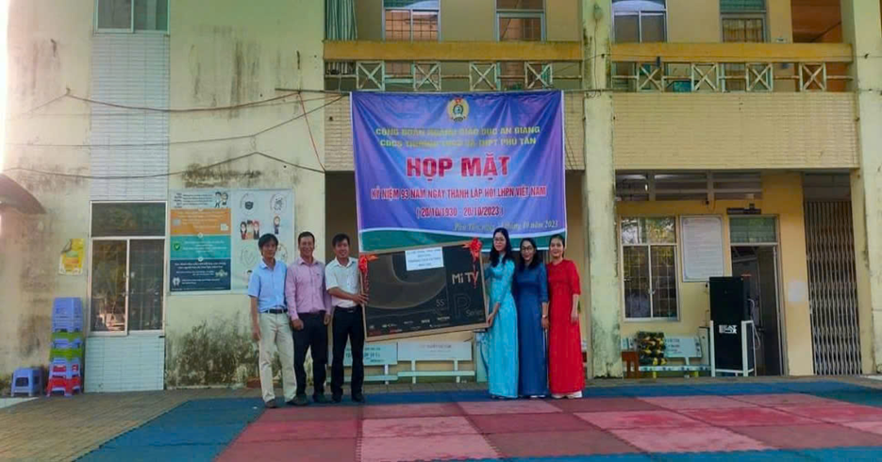

*(Hình ảnh Hiệu trưởng nhận tivi từ tổ Hóa – Sinh – CN trao tặng)*

Hưởng ứng cùng Tổ Hoá – Sinh – Công nghệ, Chi bộ Văn phòng cũng nhiệt liệt hưởng ứng khi góp và tặng cho trường 1 cái Tivi. Chưa dừng lại, Đảng bộ cũng phát động Đảng viên ủng hộ thêm 1 cái Tivi. Như được khơi dậy, giáo viên, nhân viên cũng như những em học sinh nhà có điều kiện về tâm sự cùng gia đình. Thế là đầu năm học 2024 – 2025 nhà trường đã trang bị đầy đủ Tivi ở 18 phòng học đảm bảo kế hoạch đề ra.

Thế mới thấm thía:

*Biết đồng sức,*

*Biết đồng lòng,*

*Việc gì khó,*

*Làm cũng xong.*

(Trích *“Hòn đá to”*- Hồ Chí Minh)

Muốn đạt được mục tiêu giáo dục đề ra, muốn học sinh an tâm học tập không gì khác là cần có điều kiện vật chất đảm bảo. Cho nên mấu chốt của vấn đề là xây dựng đội ngũ toàn tâm, toàn ý vì nhân dân, vì sự nghiệp. Đấy chính là những gì tốt nhất để chúng ta thực sự học tập và làm theo tư tưởng của Bác. Quý mạnh thường quân không đứng ngoài cuộc, Ban Đại diện CMHS cùng xắn tay vào. Một cuộc vận động tạo không khí đầy hứng khởi. Hơn thế, doanh nghiệp khi biết được khó khăn của đơn vị cũng đã bán giảm giá, cho người lắp đặt ngay và liền.

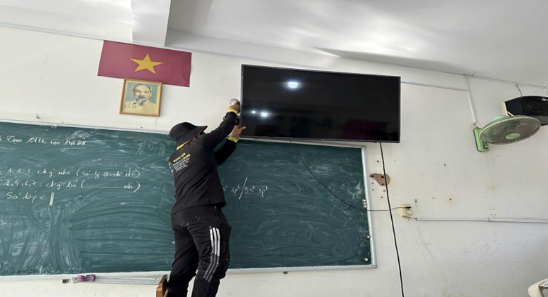

*(Hình ảnh thợ gắn tivi trên các phòng học)*

Khi cơ sở vật chất đảm bảo thì cả thầy và trò đều hăng say cống hiến, học tập hết mình. Từ khi có máy móc, trang thiết bị, các em hăng say hơn ở việc chiếm lĩnh tri thức ở mỗi tiết học. Điều này cũng góp phần chủ động tiếp cận, làm chủ tri thức để nâng cao chất lượng giáo dục bền vững tại đơn vị.

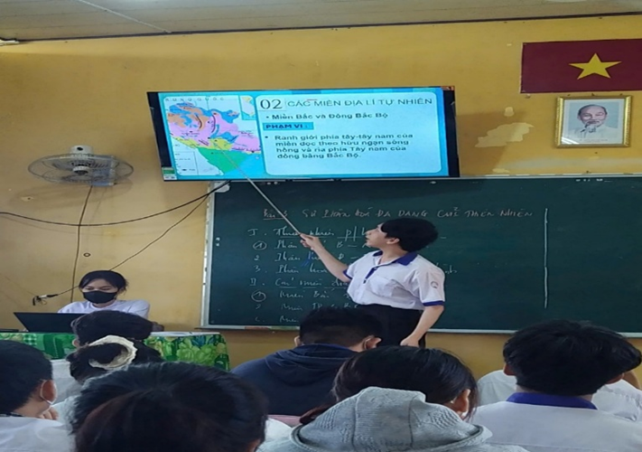

*(Hình ảnh phòng học đã có tivi để học tập)*

Đạt được mục tiêu đề ra trước hết là do chủ trương đúng đắn thuận lòng dân, nhân dân được tuyên truyền vận động nên họ hiểu và thấy được lợi ích cho cả chính mình . Chúng ta sẽ thất bại nếu dùng mệnh lệnh, áp đặt, không biết lắng nghe kinh nghiệm trong dân, bàn bạc cùng nhân dân. Cần phải thuyết phục cho đa số nhân dân thấy được sự đúng đắn của mô hình này là để phục vụ cho chính nhân dân, công khai cho nhân dân biết những hiệu quả bước đầu cũng như định hướng sắp tới. Đồng thời không thể không nói đến hiệu ứng tốt đẹp từ việc biểu dương, khen thưởng. Có như thế thì mới có thể thành công sự nghiệp đổi mới giáo dục và đào tạo. "Lấy học sinh làm trung tâm, thầy cô giáo là động lực, nhà trường làm bệ đỡ, gia đình là điểm tựa, xã hội là nền tảng".

Xin mượn câu nói của Bác làm lời kết: *"Tôi khuyên các bạn là chớ đặt những chương trình kế hoạch mênh mông, đọc nghe sướng tai nhưng không thực hiện được. Việc gì cũng cần phải thiết thực, nói được, làm được. Việc gì cũng phải từ nhỏ dần dần đến to, từ dễ dần đến khó, từ thấp dần đến cao. Một chương trình nhỏ mà thực hành được hẳn hoi hơn là một trăm chương trình to tát mà không làm được."* (Trích thư Bác gửi các bạn thanh niên, 17-8-1947)

**Người dự thi**

**NGUYỄN THUỴ Ý**